ПРОЕКТ
решения о предоставлении разрешения на условно разрешенный вид использования земельных участков

Учитывая заявление Дудина Дмитрия Николаевича о предоставлении разрешения на условно разрешенный вид использования земельного участка: «Для индивидуального жилищного строительства»:
- в отношении земельного участка с кадастровым номером 38:06:100922:6839, площадью 836 кв.м., расположенного по адресу: Российская Федерация, Иркутская область, Иркутский район, д. Куда, пер. Семейный;
- в отношении земельного участка с кадастровым номером 38:06:100922:6840, площадью 835 кв.м., расположенного по адресу: Российская Федерация, Иркутская область, Иркутский район, д. Куда, пер. Семейный;

Схемы расположения земельного участка, в отношении которого подготовлен проект решения о предоставлении разрешения на условно разрешенный вид использования

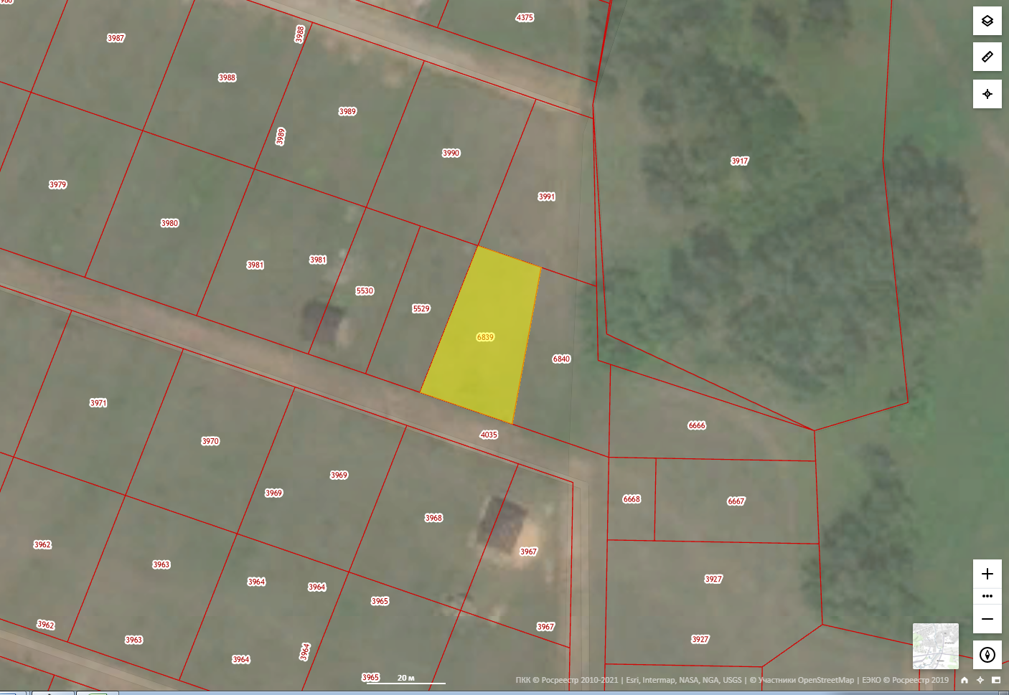
Земельный участок с кадастровым номером 38:06:100922:6840, 38:06:100922:6839 площадью 835 кв.м., 836 кв.м. расположенные по адресу: Российская Федерация, Иркутская область, Иркутский район, д. Куда, пер. Семейный

